JĘZYK NIEMIECKI W DOMU
DEUTSCH ZU HAUSE

5,6 latki

PONIEDZIAŁEK 15.06.2020
-wprowadzenie słownictwa ;
der Sommer[zomer]-lato, der See[der zej]-jezioro, der Sand[der zand]-piasek, schwimmen[szwimen]-pływać, , das Meer [das mer]-morze, Sandschloss[zandszlos]-zamek z piasku, die Sonne[zone]-słońce, der Ball[bal]-piłka
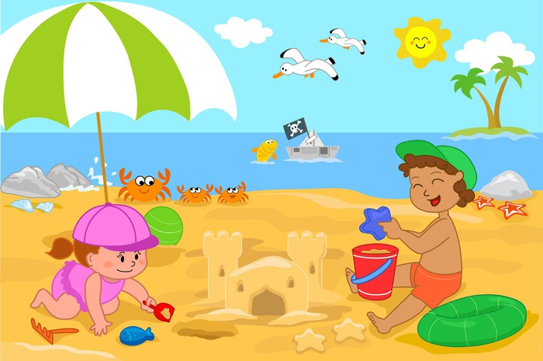
- Rodzic pokazuje dziecku obrazek i wspólnie z dzieckiem nazywa w języku niemieckim co przedstawia obrazek np. der Sand-piasek
- Rodzic mówi do dziecka Zeig mir die Sonne- (pokaż mi słońce)
Zeig mir Ball –(pokaż mi piłkę)
Zeig mir Meer- (pokaż mi morze)
Zeig mir Sandschloss- (pokaż mi zamek z piasku)
Zeig mir Strand –(pokaż mi plażę)
Zadaniem dziecka jest pokazanie na obrazku o co prosi rodzic

WTOREK 16.06.2020
-zabawa utrwalająca poznane w poniedziałek słownictwo:
Rodzic rzuca do dziecka piłką i mówi Ball, zadaniem dziecka jest odgadnięcie znaczenia w języku polskim , zabawę powtarzamy tak długo aż wymienione będą nowo poznane wyrazy
-pogoda latem;
die Sonne scheint[di zone szańt]-świeci słońce es ist heiß[es ist hajs]-jest gorąco, der Sturm[szturm]-burza,

CZWARTEK 18.06.2020
-słownictwo związane z podróżą:
die Reise[rajze]-podróż, das Auto[ałto]-samochód, der Zug[cug]pociąg, der Schiff[szif]-statek, das Flugzeug[flugcojg]-samolot, das Fahrrad[farad]-rower

DAS AUTO | DAS FLUGZEUG | 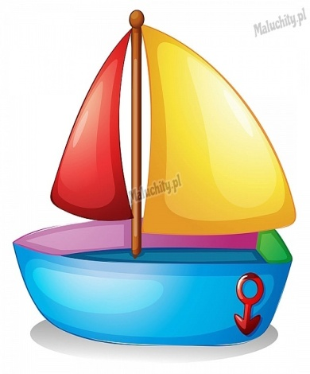  DAS SCHIFF
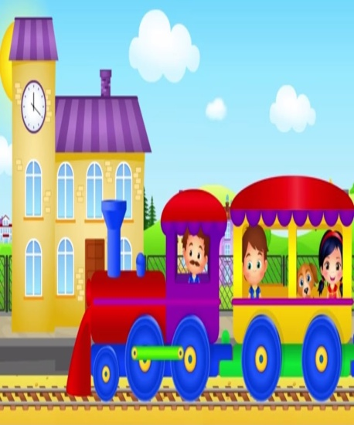  DER ZUG | 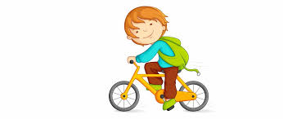  DAS FAHRRAD
Rodzić pokazuje obrazek. Zadaniem dziecka jest nazwanie go w języku niemieckim
PIĄTEK 19.06.2020
-utrwalenie słownictwa związanego z latem
Zabawa ruchowa „Wir machen nach”
Rodzic mówi w języku wyraz, np. Sonne. Zadaniem dziecka jest pokazanie powiedzianego wyrazu. Zabawę powtarzamy tak długo aż zostanie utrwalone poznane słownictwo
-zabawa ruchowa przy piosence „Wir machen eine Reise”
https://www.youtube.com/watch?v=4ipYA2gxaUY

